附件2

教务系统个人信息填写常见问题解答

根据往年填写情况，有部分同学反映个人信息修改后无法提交，无法提交原因多数为没有按照格式填写或者没有填全，现详细说明填写流程（请采用谷歌、火狐浏览器，360浏览器请切换极速模式）：

1. 基本信息表

填写籍贯

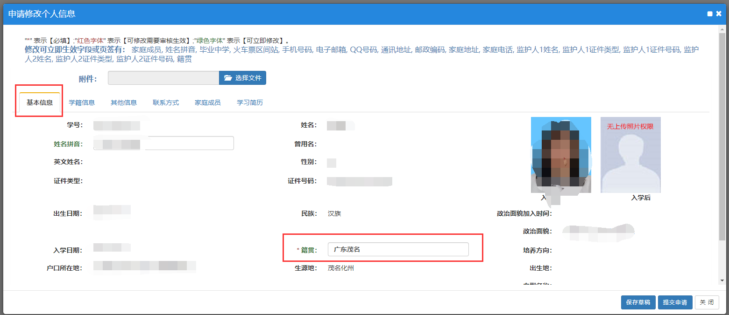

2. 其他信息表

填写毕业中学，其中普通本科填写毕业中学，专升本填写专科毕业学校，没有打星号的信息选填。

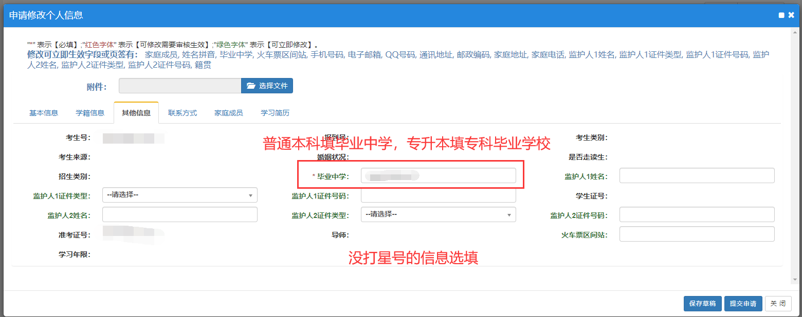

3. 联系方式表

打星号的信息都为必填，其中电子邮箱必须输入正确的邮箱格式，家庭电话必须输入XXX（区号）-XXXXXXXX（固话号码）或者11位的手机号码，如：020-11111111，邮政编码必须输入6位数字。

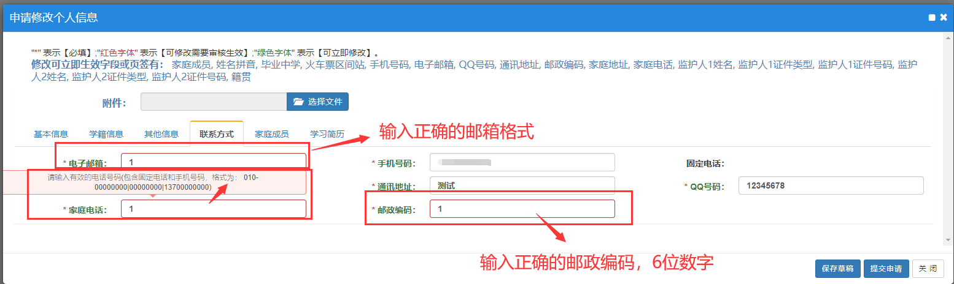

4. 家庭成员表

应该填写父母双方信息，若监护人非父母请填写监护人信息，其中出生日期格式为：YYYY-MM-DD，如：1970-01-01，手机号码必须为11位数字。（注意，要么填写父母信息，要么填写监护人信息）

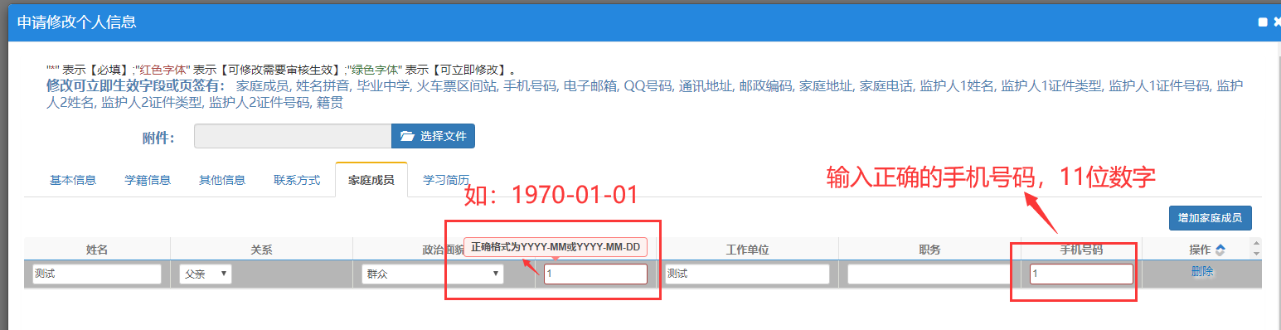

5. 提交

全部信息都填完后，点击提交申请，显示修改成功即为完成填写。

